**ESTRUCTURA DE DATOS**

**LABORATORIO 02- 03:**

**EJERCICIOS**

1. Implemente el siguiente algoritmo como un programa para desordenar. desordena(a, n){

for i = 1 to n − 1

swap(ai,arand(i,n))

}

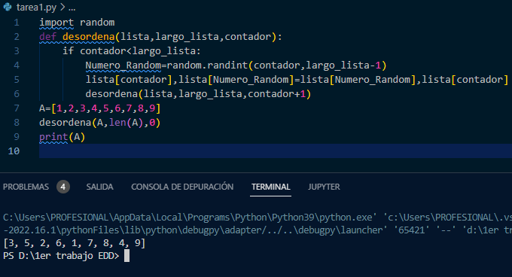

2. Corra el algoritmo anterior “desordena” (del ejercicio 1) muchas veces para la misma sucesión de entrada. ¿Como puede analizarse la salida para determinar si es verdaderamente “aleatorio”?

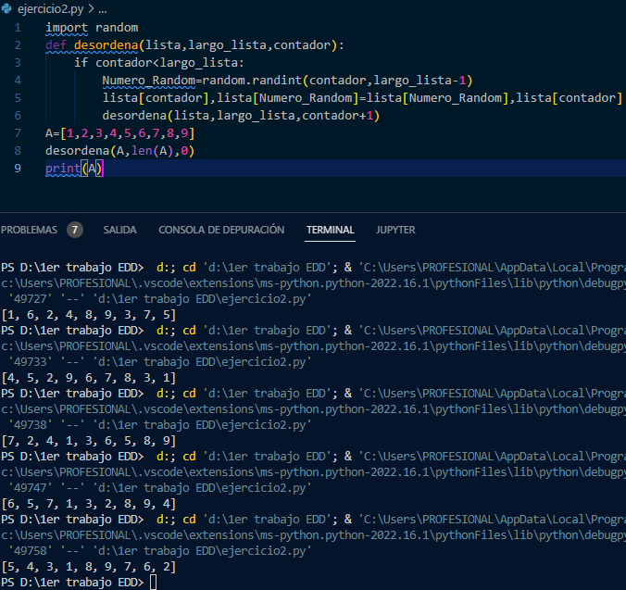

**RPTA : lo podemos determinar al ejecutar varias veces el algoritmo y ver que salen diferentes respuestas en cada ejecución**

3. Implemente la selección por orden como un programa: El algoritmo de selección por orden acomoda la sucesión s1, . . . , sn en orden no decreciente, para ello encuentra primero el elemento más pequeño, por ejemplo si, y lo coloca en el primer lugar intercambiando s1 y si. después encuentra el algoritmo más pequeño en s2, . . . , sn, de nuevo digamos si, y lo coloca en el segundo lugar intercambiando s2 y si. Continua hasta que la sucesión esté ordenada.

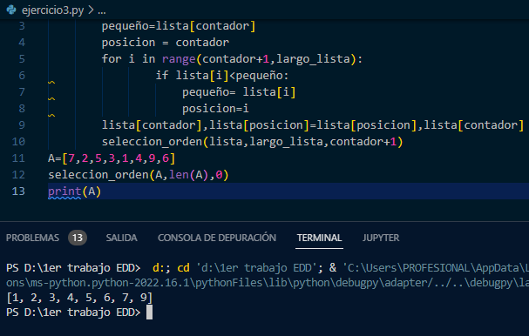

4. Escriba un programa recursivo y otro no recursivo para calcular n!. Compare los tiempos requeridos por los programas.

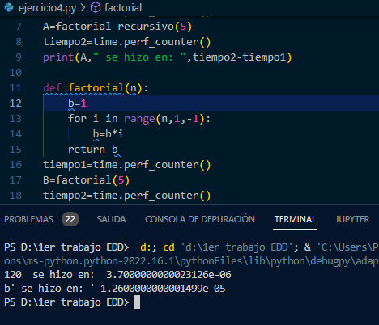

5. Escriba un programa recursivo y otro no recursivo para calcular la sucesión deFibonacci. Compare los tiempos requeridos por los programas

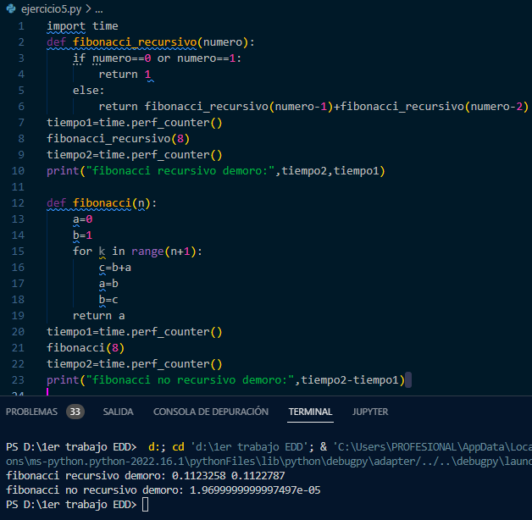

6. Un robot puede dar pasos de 1 o 2 metros. Escriba un programa para numerartodas las maneras en que el robot camina n metros.

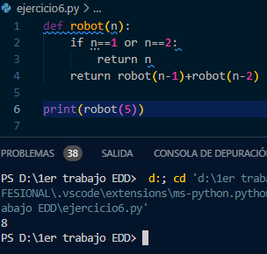

7. Un robot puede dar pasos de 1, 2 o 3 metros. Escriba un programa para numerar todas las maneras en que el robot camina n metros.

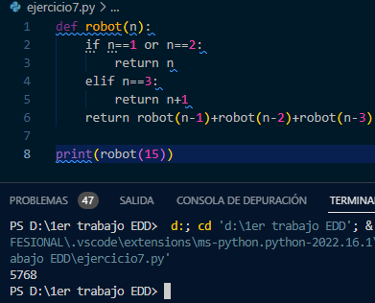

8. Implemente un programa recursivo que calcule la potencia de un nu mero elevado a otro. Sabemos que 2n = 2n/2. 2n/2 donde n es un nro par; y 2n = 2(n-1)/2. 2(n-1)/2.2 si n es impar

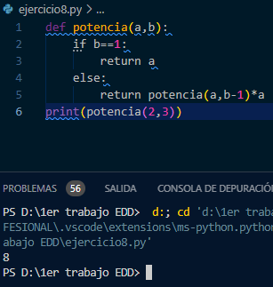

9. Implemente un programa recursivo que sume dos números a + b. Considera que la suma a+b = a + 1 + 1 + …+ 1 (b veces)

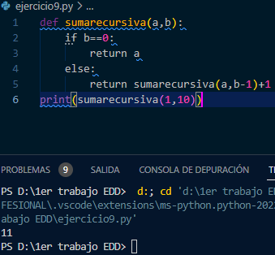

10. CUESTIONARIO: ¿Cuáles son las principales ventajas de la programación recursiva en Python?

Las principales ventajas de usar algoritmos recursivos en python son la reducción de líneas de código a comparación de algoritmos sin recursividad , otras de las ventajas son que en algunos ejercicios no se necesita siglos estáticos o ya predefinidos , si no que se realicen ciclos conforma a lo que se va necesitando , hasta llegar a la respuesta.